Հաշվետու ժամանակահատվածում ԱԿԲ-ն լիարժեքորեն և ամբողջ ծավալով կատարել է իրեն վերապահված գործառութային պարտականությունները հանցավորության դեմ պայքարի ոլորտում: ԱԿԲ-ի հիմնական խնդիրները հանդիսացել են` ոստիկանական ծառայություններին, ազգային իրավապահ այլ մարմիններին և Ինտերպոլի անդամ երկրների ԱԿԲ-ներին առավելագույնս ապահովել Քրեական ոստիկանության միջազգային կազմակերպության տրամադրության տակ առկա տեղեկատվությամբ (օպերատիվ և մեթոդական), արագ և արդյունավետ կապ հաստատել Ինտերպոլի անդամ երկրների ոստիկանական մարմինների հետ` եղած օպերատիվ տեղեկատվությունն իրացնելու նպատակով:
2012 թ.-ի ՕՊԵՐԱՏԻՎ ԾԱՌԱՅՈՂԱԿԱՆ ԳՈՐԾՈՒՆԵՈՒԹՅԱՆ ՀԻՄՆԱԿԱՆ ՏՎՅԱԼՆԵՐԸ
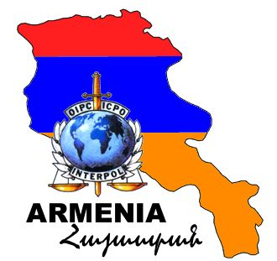
ԱԿԲ-ի կողմից 2011թ-ին ստացվել և առաքվել է 12520 (2011թ.` 13814) տեղեկատվական միավորը, որից 6791-ը (2011թ.` 8618)` փոխանակվել է ՀՀ ոստիկանության ստորաբաժանումների հետ:

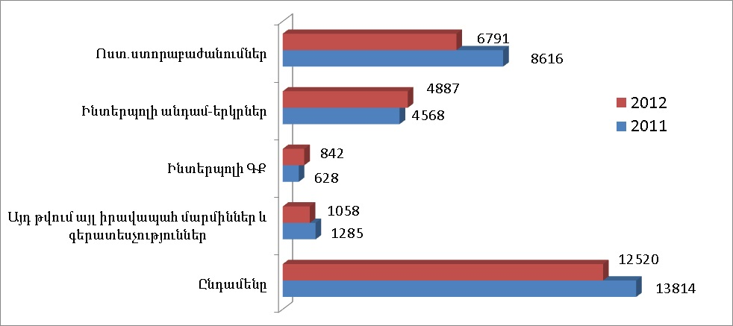

ԱԿԲ-ի գործունեության ուղղություններից առաջնահերթային են հանդիսացել` անձանց հետախուզում 4794 (2011թ.` 4438) տեղեկատվական միավոր, անձերի օպերատիվ ստուգումները և նույնացումը 2674 (2011թ.` 2391), առևանգված ավտոտրանսպորտային միջոցների հետախուզումը 1106 (2011թ.` 3212), դրամանենգությունը և փաստաթղթերի կեղծումը 692 (2011թ.` 591) և այլն:

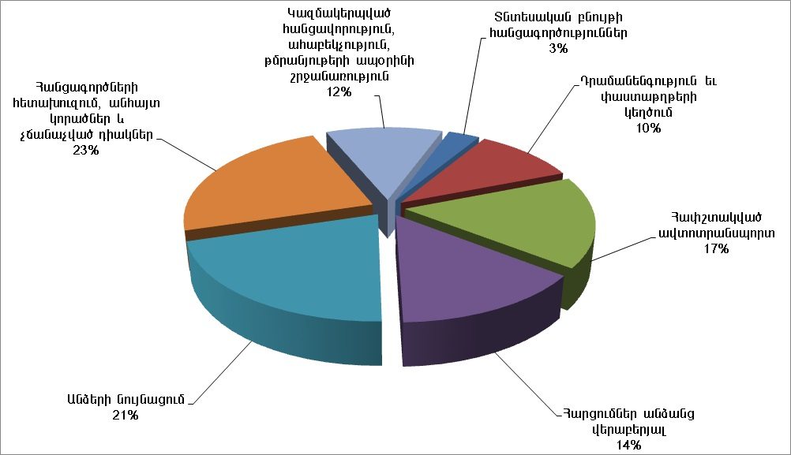

Գլխավոր քարտուղարություն է ուղարկվել օպերատիվ նշանակության 40 (2011թ.` 22) հատուկ հաղորդագրություններ:
ԱԿԲ-ն համագործակցել է Ինտերպոլի անդամ 101 երկրների հետ, որոնցից առավել ակտիվ կապ է եղել` Ռուսաստանի Դաշնության` 1039 ստացված և առաքված տեղեկատվական միավոր, Թուրքիայի` 407, Ֆրանսիայի` 365, ԱՄՆ` 322, Գերմանիայի` 266, Շվեդիայի` 242, Ուկրաինայի` 197, Վրաստան` 169, Լեհաստանի` 166 և Իրանի` 155 հետ:

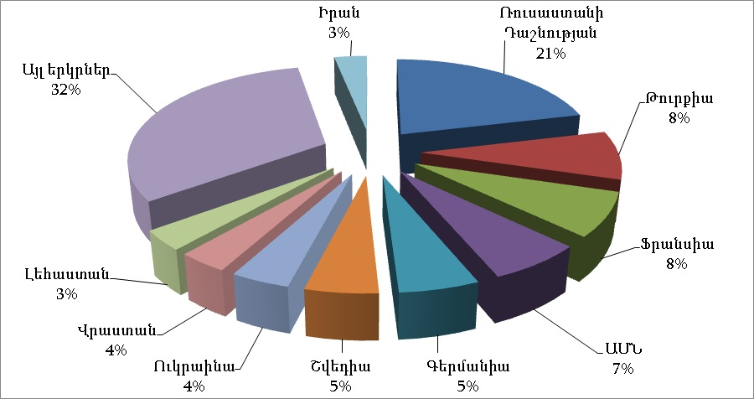

Ինտերպոլի անդամ երկրներից հետախուզման վերաբերյալ ստացված 118 նոր հարցումների հիման վրա, կատարված աշխատանքների արդյունքում ոստիկանության մարմինների միջոցով հաջողվել է կազմակերպել 39-ի հայտնաբերումը Հայաստանի Հանրապետությունում (19-ը հետախուզվում էին միջազգային մակարդակով), որոնցից 24-ը ձերբակալվել են, 5-ը (2011թ.` 1) ենթարկվել էքստրադիցիայի:
Հետախուզման մեջ գտնվող անձանց վերաբերյալ ՀՀ ոստիկանության մարմինների կողմից ստացված 104 նոր հարցումների հիման վրա տեղեկատվության օպերատիվ ուղեկցումը կազմակերպելու շնորհիվ հաջողվել է պարզել նրանցից 110-ի գտնվելու վայրը, որոնցից 88-ը ձերբակալվել են, իսկ 16-ը ենթարկվել էքստրադիցիայի: Ինտերպոլի ուղիներով իրականացված աշխատանքների շնորհիվ հաջողվել է հայտնաբերել միջազգային հետախուզման մեջ գտնվող 27 անձանց, որոնցից 26-ը ձերբակալվել են, 8-ը ենթարկվել էքստրադիցիայի:

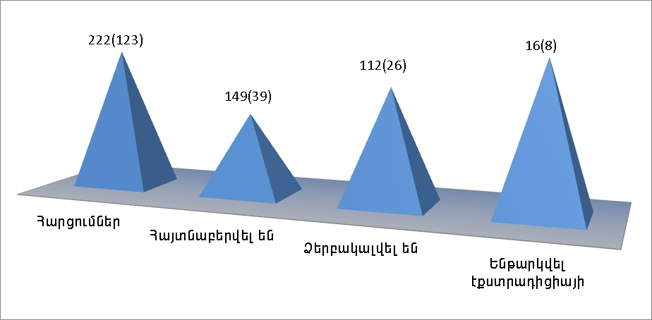
Ինտերպոլի հետախուզվողների ինտերնետային կայքէջում արտացոլված են 14 հետախուզվողների տվյալները:
ՀՀ Պետական եկամուտների կոմիտեի մաքսային ձևակերպումների մասնագիտացված կետից ստացված տեղեկատվության հիման վրա ստուգվել է 32975 (2011թ.` 28273) ավտոտրանսպորտային միջոց: Արդյունքում Հայաստանում հայտնաբերվել է հափշտակված 14 (2011թ.` 19) ավտոմեքենա: Միջազգային հետախուզման մեջ են գտնվում Հայաստանի տարածքում հափշտակված 158 ավտոմեքենաներ:

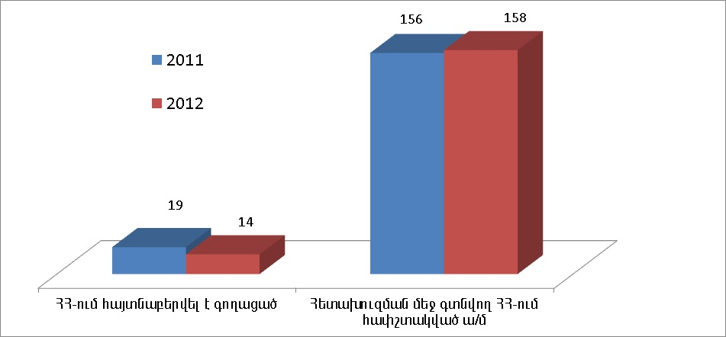

Շարունակվում է ՀՀ-ում Ինտերպոլի ԱԿԲ-ի տվյալների պահոցների համալրումը: Այսօրվա դրությամբ ընդամենը ԱԿԲ-ի տվյալների պահոցներում կուտակված է 200269 տեղեկատվական միավոր (2011թ. եղել է` 190398):
Հաշվետու ժամանակահատվածում կազմվել և ոստիկանության ծառայություններին ու այլ շահագրգիռ մարմիններին են տրամադրվել 58 (2011թ.` 57) վերլուծական և տեղեկատվական նյութեր հանցավորության դեմ պայքարի տարբեր ուղղությունների վերաբերյալ, որոնք մեթոդական և կիրառական նշանակություն ունեն: ՀՀ ոստիկանության ծառայություններ (ԿՀԴՊԳՎ, ՔՀԳՎ, ԻԿ, ՓՔՎ և այլ իրավապահ մարմիններ) փոխանցվել են օպերատիվ բնույթի 11 նյութեր (2011թ.` 10): Կազմակերպվել է ՀՀ ոստիկանության քննչական և ԿՀԴՊ գլխավոր վարչություններից, ինչպես նաև Բելգիայի, Ֆրանսիայի և Ուկրաինայի ԱԿԲ-ներից ներկայացված` 24 (2011թ.` 11)` միջազգային քննչական հանձնարարականների կատարումը:
Ինտերպոլի հեռահաղորդակցման I-24/7 համակարգի միջոցով Ինտերպոլի Գլխավոր քարտուղարության պահոցներին ուղղակի մուտք է տրամադրվել ՀՀ ոստիկանության ԿՀԴՊԳՎ, ՔՀԳՎ, ԻԿ, Երևան քաղաքի վարչությունը, ԱՎՎ, ՃՈ և "Զվարթնոց" օդանավակայանի ոստիկանության բաժնին:

